工事完了報告：写真撮影マニュアル（鉄骨造・RC造）
【別紙 ３】
・認定番号を記入してください

認定番号：Ｈ○○長認新築大阪府○○○号

・どこの写真か分かるようにそれぞれの写真に表題をつけてください。

1.全景写真
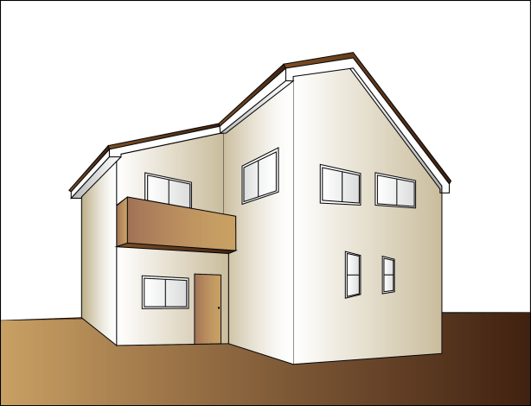

・正面が全景で入るように撮影してください。

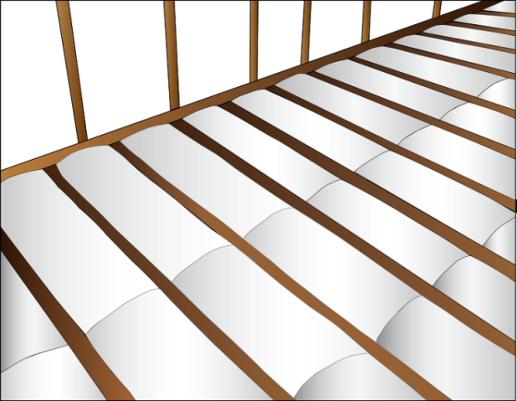
2.床断熱材 （ 撮影場所 ）

・床、壁、天井（屋根）に断熱材が敷き込まれている様子が、できるだけ広範囲で確認できるよう、撮影してください。

3. 壁断熱材 （ 撮影場所 ）
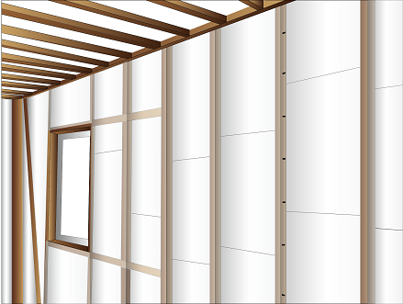

4. 天井（屋根）断熱材 （ 撮影場所 ）
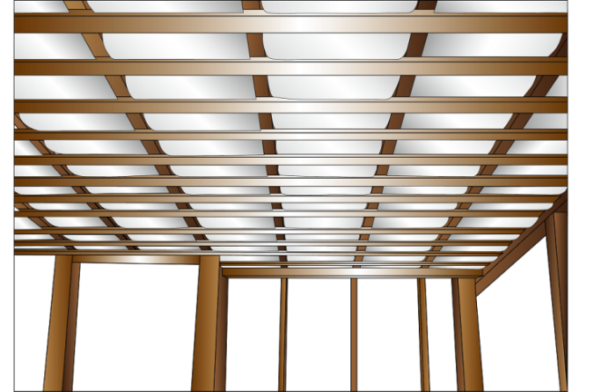
※注１：写真は必ず明瞭なものにしてください。
写真が不明瞭な場合は、原則、差し替えていただくことになります。
注２：撮影場所がわかるよう、なるべく広範囲を撮影したり、黒板等を用いるよう努めてください。

